目錄

附件1、美術館序文 P.2
附件2、安藤忠雄簡介 P.3
附件3、安藤忠雄序文 P.4
附件4、發稿照：重點作品圖 & 介紹 P.5-10
附件5、發稿照：展場與開幕活動照 P.11-18
附件6、周邊商品清單 P.19-21

備註
- 媒體資料（含發稿照）下載連結 https://reurl.cc/ZA4omV
- 圖片使用標注規範：
  - 授權出處（Credit ©）請務必註明，並請註明圖片由「忠泰美術館提供」
  - 日方授權圖出處如圖上標示，請勿剪裁、後製調色圖片
- 完整圖說詳見圖片檔名

【附件１－美術館序文】

安藤忠雄無疑是當代最具影響力的建築大師之一。他的重要性，不僅僅是遍布全球各地的重要建築創作，更重要的是，他所帶來的訊息：「不自我設限，超越自我，不斷挑戰！」

從未接受過科班訓練的安藤先生，自職業拳擊台轉身走入建築世界，並於21歲時踏上長達七年的自學之旅，足跡遍及歐美遠至非洲，透過不斷的旅行、自學，吸納名家建築精華化為自身養分，更在1995年一舉榮獲號稱建築界諾貝爾獎的普立茲克建築獎。綜觀他的人生履歷，為了實踐自己內心中的建築，不斷地克服困難，「挑戰」一詞儼然成為貫穿其人生的中心思想，這也是本展最重要的核心精神。

忠泰美術館很榮幸能夠引進《挑戰—安藤忠雄展》於臺北展出，本展是繼2017年於日本東京國立新美術館開始的全球巡迴展之最終章，展場更特別安排在日治時代所興建原「松山菸草工廠」古蹟中展出，更突顯了建築與歷史對話之意義。本展當中1:1尺寸復刻的經典名作「光之教堂」，更象徵著時間與空間的對話，希望可以讓觀眾身臨其境感受建築的能量。

忠泰美術館曾於2019年舉辦過安藤先生之演講，年近80歲的安藤先生以青蘋果詮釋畢生對於「青春」的理解——不怕失敗，永遠保持開放心境與熱情，一次又一次向嚴峻的現實提出挑戰的精神——帶給我們無比的鼓舞和勇氣。

作為臺灣首座聚焦「未來」與「城市」議題的美術館，忠泰美術館不僅希望能夠透過本展引領觀眾一同見證這位建築巨擘一生中迎接各項挑戰的精彩歷程，也希冀能乘載著此精神，扮演著城市未來發展領航員的角色，將具備國際視野的展覽活動與知識內容呈現予社會大眾，以開啟建築教育交流、邀請更多朋友一起思考關於城市建築更多元廣闊的可能性！

忠泰美術館

【附件2－安藤忠雄簡介】

1941年出生於日本大阪，在建築方面自學成才，並於1969年成立安藤忠雄建築研究所。代表作品包括住吉的長屋（大阪，1976年）、光之教堂（大阪，1989）、淡路夢舞臺（兵庫，1999）、普立茲藝術基金會美術館（聖路易，2001）、沃思堡現代美術館（沃思堡，2002年）、地中美術館（直島，2004）、海關大樓（威尼斯，2009年）、上海保利大劇院（上海，2014）和證券交易所（巴黎，2021）。安藤忠雄也曾獲得無數獎項和榮譽，包括日本建築學會獎（住吉的長屋，1979）、日本藝術院獎（1993）、普立茲克建築獎（1995）、美國建築師協會（AIA）金獎（2002）、國際建築師協會（UIA）金獎（2005）、日本文化勳章（2010）、法國藝術與文學勳章（2013）和義大利之星騎士勳章（2015）。安藤忠雄曾在耶魯大學、哥倫比亞大學、哈佛大學和東京大學擔任客座教授，目前為東京大學名譽教授。

【附件3－安藤忠雄序文】

建築，一場永無止境的挑戰

如同所有的人造物一般，終有一天，建築也會風化凋零。人類為抵禦這種必然性所展現的意志，可以稱之為建築的歷史—如果可能，我想創造出能永存於人們內心深處的建築，而非僅僅是物質或形式的存在。

為了接近自己內心的理想，我開始嘗試創造去除一切修飾、猶如空白畫布般的建築。當這個「留白」裡被引入光線、微風，空間就會被注入生命。當這個「留白」被置入城市，也許就會觸發一些無法預期、刺激的事情發生。如果讓這個「留白」與刻了時光的磚牆相對而立，在那裡就會浮現串連了過去到現在、乃至於未來，時間長河的厚度。而當這個「留白」融入一片大地風景時，沒有了界線的空間不斷蔓延，甚至可能孕育出一個小宇宙。

當建築邂逅大千世界的物象，因而喚起的各種對話，才有訴諸人類靈魂的力量。如何使這些對話更為激烈、內容更加豐盛——由於每個計畫都有其獨自的脈絡，所以答案不會只有一個。

正因如此，建築是困難的。
也正因如此，建築是有趣的。

《挑戰—安藤忠雄展》記錄了半個世紀以來，為了解決「建築」這個無法回答的主題，我不斷奮鬥的軌跡。展覽於五年內巡迴了五個城市，最後在「對話」之地──臺灣劃上句點，是意義極其深遠的偶然。

何謂建築？它是為了誰、又是為了什麼而構築？
但願透過這個展覽，能提供一個機會，與大家共同重新思考建築的原點。

安藤忠雄

【附件4－重點作品圖 & 介紹】

圖片使用標註規範：
- 授權出處（Credit ©）請務必註明，並請註明圖片由「忠泰美術館提供」
- 日方授權圖出處如圖上標示，請勿剪裁、後製調色圖片

展區一：空間的原型
光之教堂（日本，大阪府，茨木市 1987-1989）
這間教堂位於大阪府茨木市郊外的住宅區。在規模小且資金捉襟見肘的情況下，經由身為業主的信徒、建設公司和建築師三方同心協力，實現了這座造型極簡，但空間感卻罕見豐盈的禮拜堂。在沒有裝飾元素的室內空間裡，只有從正面透空的十字架穿透進來的光，成為教堂的象徵。
圖片 | 圖說&授權
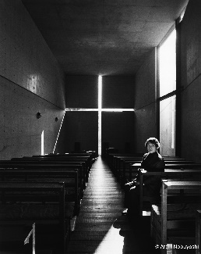 | 安藤忠雄與光之教堂 ©Araki Nobuyoshi
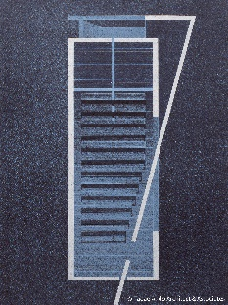 | 光之教堂-建築繪圖 ©Tadao Ando Architect & Associates
住吉的長屋—東宅（日本，大阪 1975-1976）
安藤忠雄早期的代表作，也是讓他成為世界級建築師嶄露頭角的契機。安藤忠雄將位於大阪老社區3間連棟的長屋裡，位於中間的那棟，改建成有天井的混凝土建築。在土地和建築面積均極為狹小的條件下，安藤忠雄深思了何謂住宅不可或缺的元素，最後在建築物的中央建造了中庭，為都市生活的人們提供一個喘息之處。「住吉的長屋—東宅」是安藤忠雄建築的原點。
圖片 | 圖說&授權
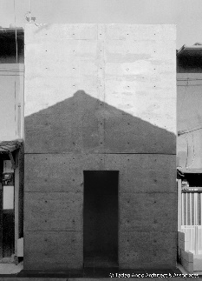 | 住吉的長屋—東宅 建築現場照 © Tadao Ando Architect & Associates
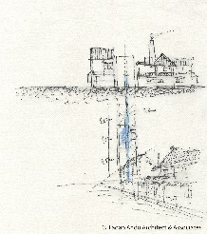 | 住吉的長屋—東宅 手稿 © Tadao Ando Architect & Associates
水之教堂（日本，北海道 1985-1988）
這座禮拜堂位於北海道中部山區的平原。為了讓來訪者的思緒從日常生活中轉換，安藤忠雄設計了一條長長的通道，行至盡頭處才會看見宛如長廊的禮拜堂佇立在人工湖畔，湖面上矗立著教堂的精神象徵十字架，靜待人們的到來。這棟建築可說是安藤忠雄的作品中，將自然景觀融入建築設計裡的重要轉捩點。
圖片 | 圖說&授權
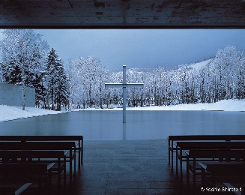 | 水之教堂 建築現場照 ©Yoshio Shiratori
六甲的集合住宅（日本，兵庫縣，神戶市 1978-1983(I)，1985-1993(II)，1992-1999(III)）
這個計畫位於神戶的六甲山山腳，在60度陡坡上建造了共3期的集合住宅。設計手法上利用基地的特殊地形，在不規則的自然坡地上特意置入均質的框架，形成幾何形的空間配置，利用由此產生的網格和空隙，打造出既有的整體感，又能維持戶型多樣性的設計。第三期的規劃在第二期完成時就已經構思完成，在經歷1995年阪神大地震後，加上災後重振的期許調整設計而建成。2009年，在同一塊山坡地上，興建了綜合醫院與老人安養設施。
圖片 | 圖說&授權
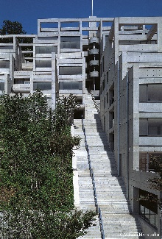 | 六甲的集合住宅 建築現場照 © Mitsuo Matsuoka

展區二：城市的挑戰
亞洲大學現代美術館（臺灣，臺中市，霧峰區2007-2013）
這棟位於亞洲大學校園內的美術館，秉持著「大學教育的原點，應肩負起地方文化創生」的理念而設計。安藤忠雄以等邊三角形這個原始的幾何圖形為基礎，提出了建築與景觀的方案。等邊三角形的量體上下錯位交疊，外圍的部分是可享受校園蒼翠綠意景觀的藝廊，重點的露臺在與外界互動之餘，朝著地面的草坪庭園延伸出去。
圖片 | 圖說&授權
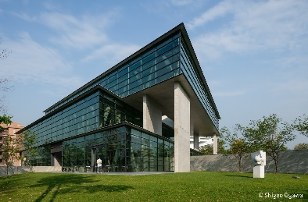 | 亞洲大學現代美術館 建築現場照© Shigeo Ogawa
上海保利大劇院（中國，上海 2009-2014）
基地位於上海西北方30公里處的嘉定新城區，是一座包含歌劇院在內的複合文化設施。設計時摒除了選址、功能配置以及被期許成為地標等因素，不直接以外觀凸顯存在，反而利用虛與實、立方體與圓管狀的相互交錯，表現出充滿激情的內在空間。
圖片 | 圖說&授權
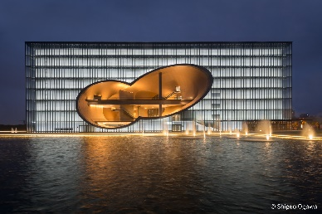 | 上海保利大劇院建築現場照 © Shigeo Ogawa
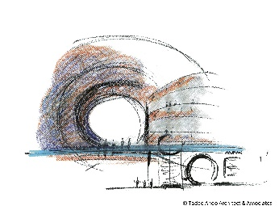 | 上海保利大劇院 手稿 © Tadao Ando Architect & Associates
21_21 DESIGN SIGHT（日本，東京 2004-2007）
這是一座位於東京中城，以「設計」為主題的美術館，此計畫由設計師三宅一生所領導的團隊發起。以與環境融為一體的「建築即地景」為主題，安藤忠雄打造了「摺紙」造型的地面部分，以及擁有下沉式廣場的地下樓層成為了主要的展覽空間。
圖片 | 圖說&授權
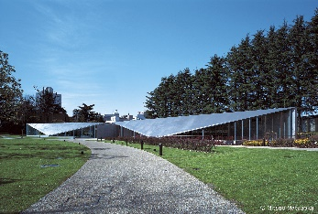 | 21_21 DESIGN SIGHT 建築現場照 ©Mitsuo Matsuoka
中之島計畫II—都市蛋空間、地層空間（提案）（日本，大阪 1989）
安藤忠雄提出了將大阪中之島作為一個大文化圈的構想，並在1989年與「中之島計畫II—都市蛋空間」一起發表。他提議要最大限度地活用中之島的地理、文化潛力，保留地上原有的歷史景觀和綠意盎然的城市公園氛圍，將所有的新設施設置於地下來形成「基地多層化」。

「中之島計畫II—都市蛋空間」是中之島公會堂（1918年）改造計畫的提案，與「中之島計畫II—地層空間」一起發表。建築外觀維持原樣，但在內部插入一個由薄殼結構包裹的卵形大廳，代表了新舊之間的對立共存。這個創意中蘊含著「重生」的寓意，此後也在安藤忠雄的「海關大樓（皮諾私人美術館）」等作品中有所體現。
圖片 | 圖說&授權
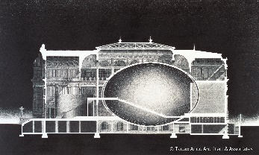 | 中之島計畫II—都市蛋空間（提案） 設計圖 © Tadao Ando Architect & Associates

展區三：景觀的創造
真駒內瀧野陵園 頭大佛（日本，北海道，札幌市 2012-2015）
在北海道一座滿目蒼翠的陵園一角，坐落著一尊15年前修建的石造大佛。為了更強調其「神聖莊嚴」的氛圍，安藤忠雄提出將大佛頭部以下全部用種滿薰衣草的山丘遮蓋起來的構想。來訪者沿著長長的通道走到底，便可仰望天光下大佛雄偉的身影。
圖片 | 圖說&授權
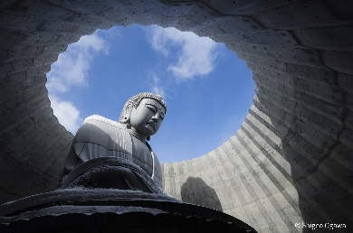 | 真駒內瀧野陵園 頭大佛 建築現場照© Shigeo Ogawa
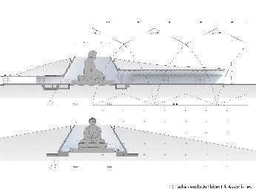 | 真駒內瀧野陵園 頭大佛 設計圖© Tadao Ando Architect & Associates
沃斯堡現代美術館（美國，德克薩斯州，沃斯堡 1997-2002）
這是一座與建築師路易．康的傑作—「金貝爾美術館」相鄰的現代美術館。如何處理與「金貝爾美術館」之間的關係成了新美術館設計的一大課題，並為此舉辦了國際競圖。最終，濃蔭環繞、水波蕩漾，與「金貝爾美術館」具有的秩序感交相輝映，浮在水面上富有韻律感的安藤忠雄設計脫穎而出。
圖片 | 圖說&授權
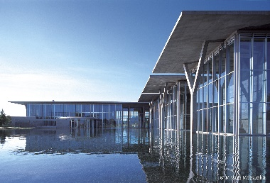 | 沃斯堡現代美術館 建築現場照 © Mitsuo Matsuoka
直島計畫：倍樂生之家 美術館（日本，香川縣，直島町 1988-1992）
這是安藤忠雄在直島上創作的第1號作品，建在小島的海角上，是一處包含住宿設施的美術館，在這座幾何造型的建築中，因應地形有一半埋藏在地下，讓內外空間進行了動態且大膽的交流。建造完成後，在美術館內外擺設了量身訂製的藝術品，朝著「沒有界限」的美術館不斷進化。位於後山丘的住宿設施於1995年竣工。
圖片 | 圖說&授權
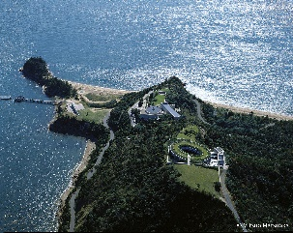 | 倍樂生之家 美術館 建築現場照 © Mitsuo Matsuoka
直島計畫：地中美術館（日本，香川縣，直島町 2000-2004）
這是安藤忠雄在直島上創作的第4號建築，常設展出了莫奈、瓦爾特．德．瑪利亞和詹姆斯．特瑞爾3位藝術家的作品。安藤忠雄在設計「倍樂生之家 美術館」和「倍樂生之家 橢圓形場」時所做的嘗試，在這座建築中得以更進一步體現，建築與既有風景融合，完全隱藏於大地之中。隨著空間的光影流轉，讓安藤忠雄成為這座美術館的第4位藝術家。
圖片 | 圖說&授權
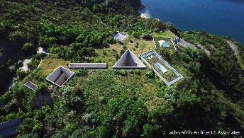 | 地中美術館 建築現場照 © Tadao Ando Architect & Associates

展區四：與歷史對話
海關大樓（皮諾私人美術館）（義大利，威尼斯 2006-2009）
歷史悠久的「海關大樓」位於聖馬可廣場對面，安藤忠雄將其改建成一座當代美術館。設計將建築完全還原成15世紀當年的樣貌，僅在中央插入一個由清水混凝土牆框起的空間。創造了自上方傾瀉而下的光線中，過去與現在相互對峙的場域，從而產生了新與舊的對話，也是這座建築的精神象徵。
圖片 | 圖說&授權
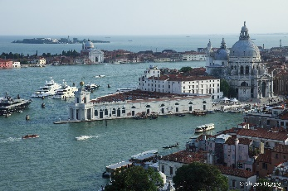 | 海關大樓（皮諾私人美術館）建築現場照© Shigeo Ogawa
證券交易所（皮諾私人美術館）（法國，巴黎 2016-2021）
這座位於巴黎中央市場舊址的建築，曾經是一座穀物交易所，安藤忠雄將其改建成美術館。這也是安藤忠雄和弗朗索瓦．皮諾這對搭檔，再次在巴黎發起的挑戰。在這個計畫中，安藤忠雄依然將新與舊的對話作為設計的主題，在建築物內部的圓形大廳中插入一個高 10公尺，直徑30公尺的混凝土圓筒形空間，從而形成一個大膽的套筒狀空間結構。
圖片 | 圖說&授權
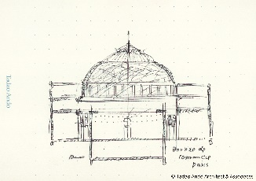 | 證券交易所（皮諾私人美術館） 手稿 © Tadao Ando Architect & Associates
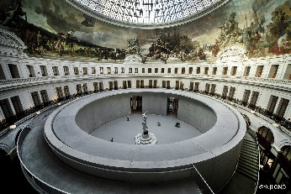 | 證券交易所（皮諾私人美術館） 建築現場照 © Yuji ONO

【附件5－展場與開幕活動照】

展覽相關圖片
圖說&授權 | 照片
《挑戰—安藤忠雄展》主視覺 ©忠泰美術館 | 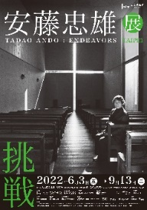  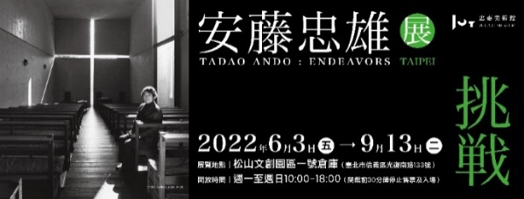
日本建築師-安藤忠雄個人照 ©Kazumi Kurigami | 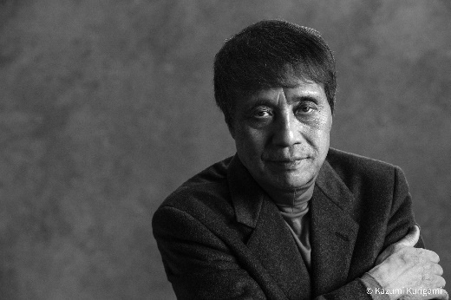
日本建築師-安藤忠雄環遊世界地圖 ©Tadao Ando Architect & Associates | 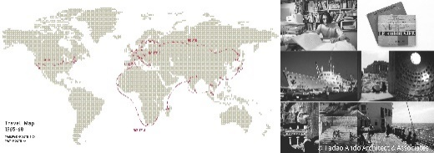

展場照-入口區
圖說&授權 | 照片
展區入口處 ©忠泰美術館 | 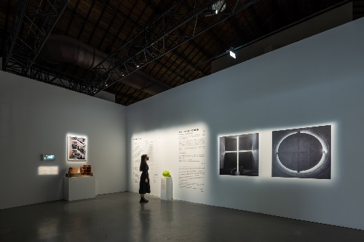  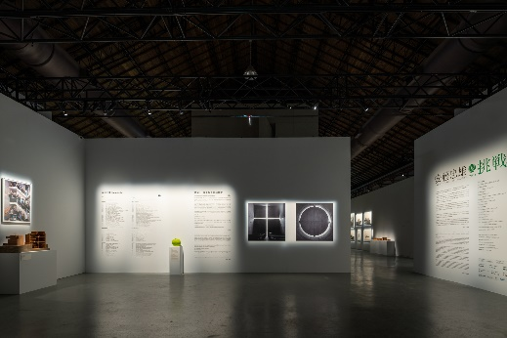
大淀的工作室II 展場模型 ©忠泰美術館 | 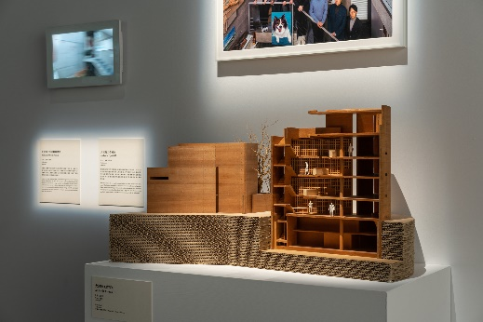
安藤忠雄表示將「青春」永懷心中，如同青蘋果般永遠保持學習態度持續成長©忠泰美術館 | 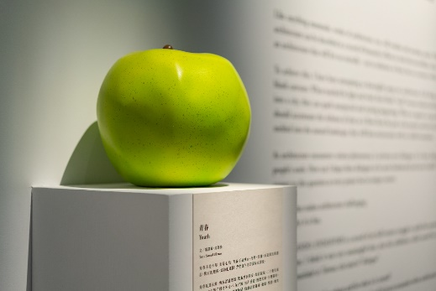
展覽中展出安藤忠雄攝影作品與建築繪圖、模型 ©忠泰美術館 | 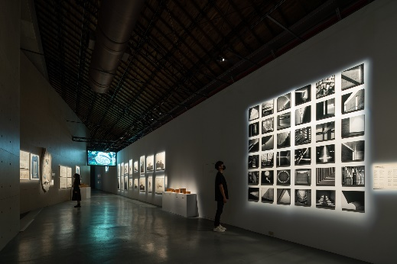
展場照-空間的原型
圖說&授權 | 照片
展場中展出「光之教堂」等比例復刻作品 ©忠泰美術館 | 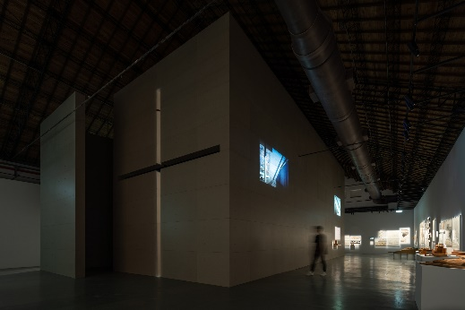  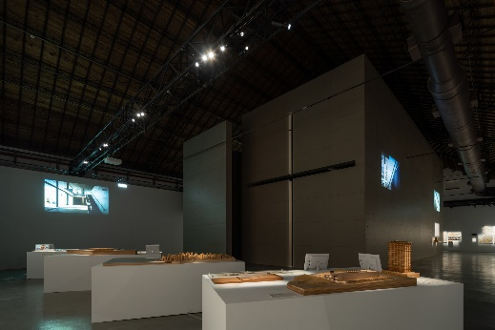
光之教堂以獨特空間量體和由光線演繹的美感備受崇敬 ©忠泰美術館 | 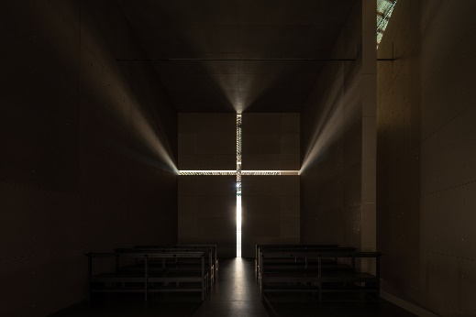  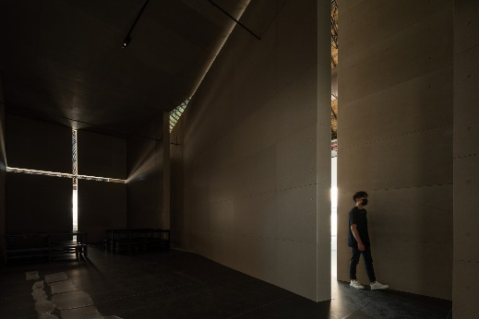
六甲的集合住宅 在不規則的自然坡地上特意置入均質的框架，打造出既有的整體感，又能維持戶型多樣性的設計 ©忠泰美術館 | 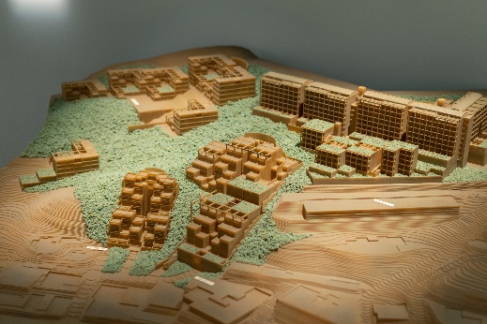
安藤忠雄建築的原點「住吉的長屋—東宅」©忠泰美術館 | 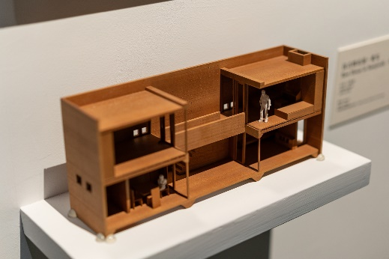
現場展出安藤忠雄設計手稿、建築模型、眾多攝影作品，圖中作品為六甲的集合住宅 ©忠泰美術館 | 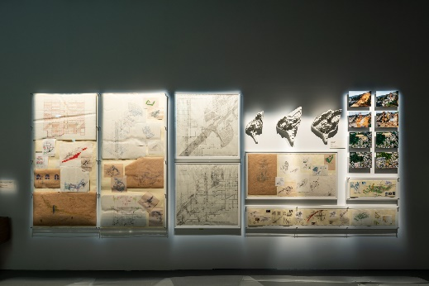
展場照-城市的挑戰
圖說&授權 | 照片
「中之島計畫II—都市蛋空間」是中之島公會堂（1918年）改造計畫的提案，建築外觀維持原樣，但在內部插入一個由薄殼結構包裹的卵形大廳，代表了新舊之間的對立共存 ©忠泰美術館 | 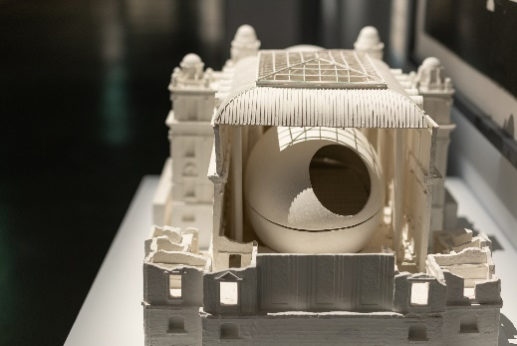
「21_21 DESIGN SIGHT」位於東京中城，以「設計」為主題的美術館 ©忠泰美術館 | 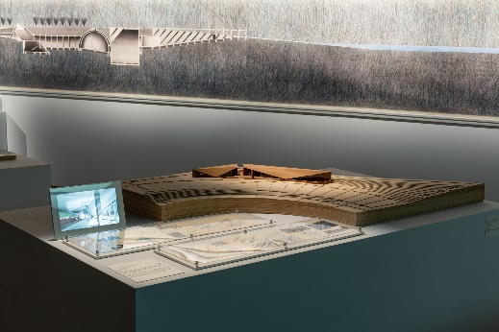
上海保利大劇院是一座包含歌劇院在內的複合文化設施，利用虛與實、立方體與圓管狀的相互交錯，表現出充滿激情的內在空間 ©忠泰美術館 | 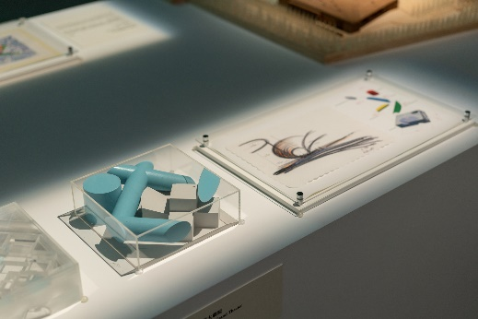
臺中亞洲大學現代美術館，安藤忠雄使用等邊三角形的量體上下錯位交疊進行空間設計 ©忠泰美術館 | 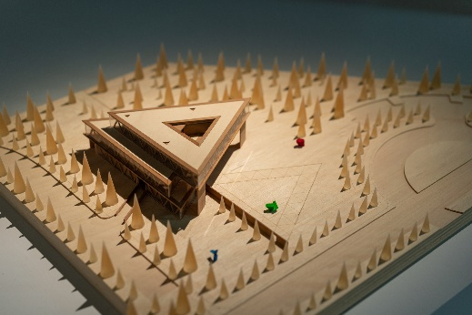
展場照-景觀的創造
圖說&授權 | 照片
長達30年的「直島計畫」中「地中美術館」、「倍樂生之家 美術館」等作品如同生物繁衍般擴張，建築成為真正活著的場所，這座無名小島也躍為全球知名的藝術聖地 ©忠泰美術館 | 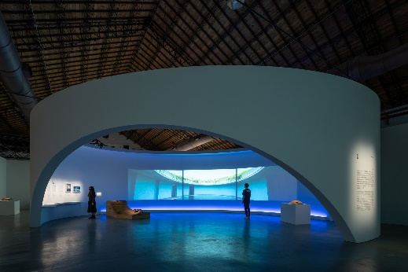  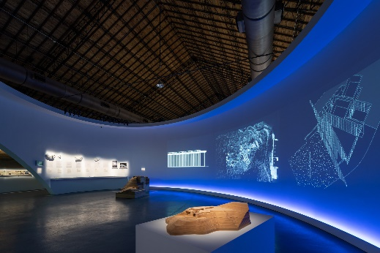
展場照-與歷史對話
圖說&授權 | 照片
證券交易所（皮諾私人美術館）安藤忠雄將新與舊的對話作為設計的主題，在建築物內部的圓形大廳中插入混凝土圓筒形空間，從而形成一個大膽的套筒狀空間結構©忠泰美術館 | 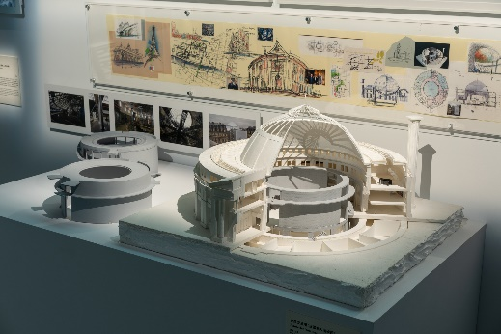  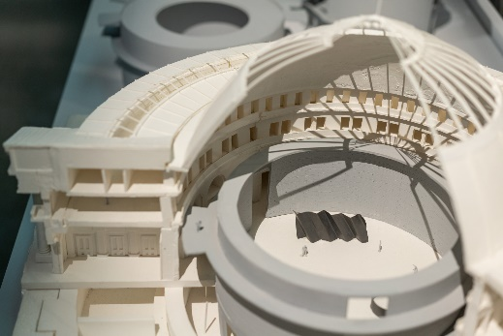
證券交易所（皮諾私人美術館）曾經是一座穀物交易所，安藤忠雄將其改建成美術館©忠泰美術館 | 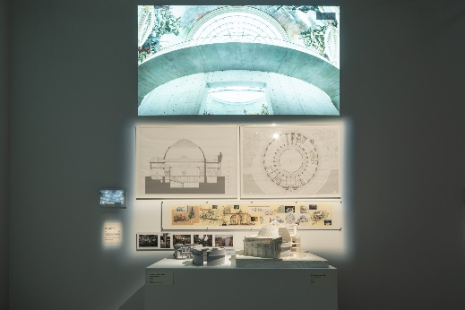
「海關大樓（皮諾私人美術館）」將建築完全還原成15世紀當年的樣貌，僅在中央插入一個由清水混凝土牆框起的空間©忠泰美術館 | 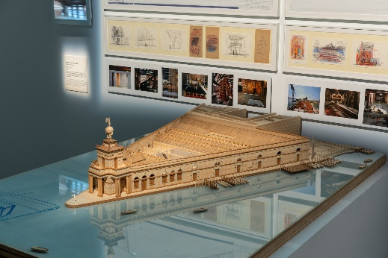
「與歷史對話」展區中，安藤忠雄將自己的作品視為一種脈絡，強調自身存在僅是建築歷史的一部分 ©忠泰美術館 | 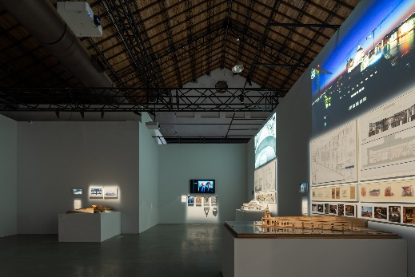

展覽相關圖片
圖說&授權 | 照片
忠泰集團董事長李忠義表示，很榮幸再次邀請到安藤忠雄建築師與臺灣觀眾進行交流©忠泰美術館 | 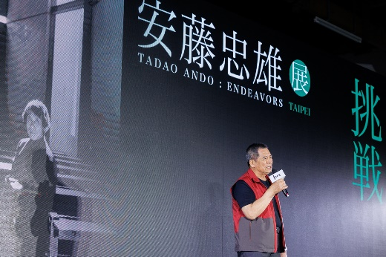
安藤忠雄建築師(右)與策展顧問龍國英(左)在記者會現場，跨洋連線跟臺灣觀眾打招呼 ©忠泰美術館 | 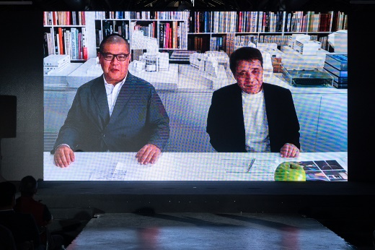  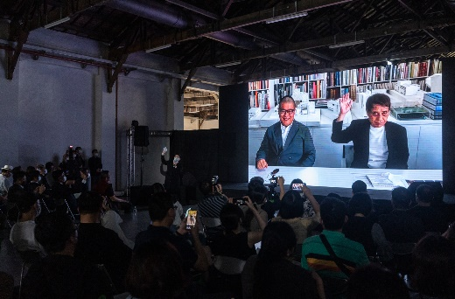
《挑戰—安藤忠雄展》主辦與協辦單位長官合影 ©忠泰美術館  由右至左為：  ■ 忠泰美術館 黃姍姍 總監  ■ 忠泰營造 陳秋雄 總經理  ■ 松山文創園區 陳玉秀 總監  ■ 聯合數位文創 李彥甫 董事長  ■ 忠泰集團 洪調進 副董事長  ■ 忠泰集團 李忠義 董事長  ■ 忠泰建築文化藝術基金會 李彥良 執行長  ■ 忠泰集團 李彥宏 副董事長  ■ 忠泰集團 李彥靜 財務長  ■ 忠泰建設 瞿世泉 總經理  ■ 義泰建設 劉憶勳 總經理 | 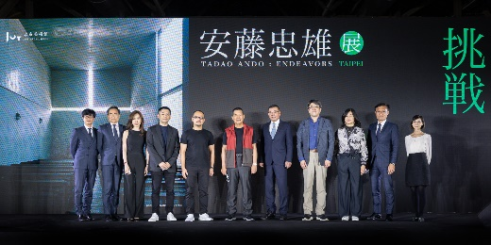

【附件6－周邊商品清單】
商品名稱 | 圖片 | 售價 | 折扣組合
《挑戰—安藤忠雄展》展覽手冊 | 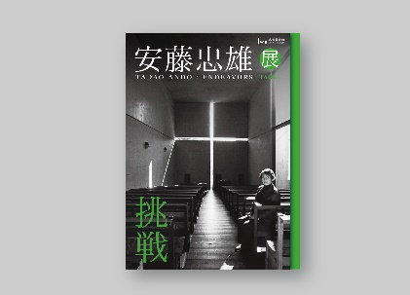 | 180元／本
「光之教堂」收藏紀念海報 | 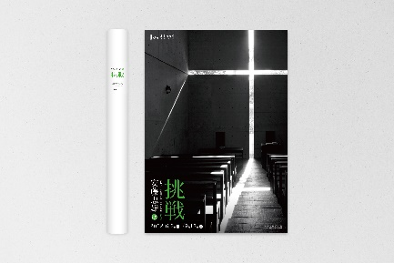 | 250元／張
安藤忠雄「光之教堂」手繪帆布袋(黑/米色) | 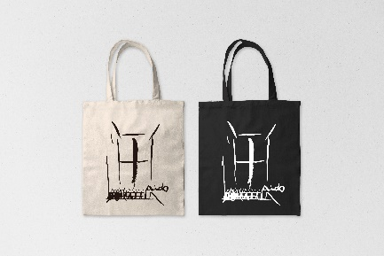 | 690元／個
A4資料夾（共四款）  「光之教堂」（左上）  「光之教堂基地圖」（左下）  「水之教堂基地圖」（右上）  「住吉的長屋—東宅」（右下） | 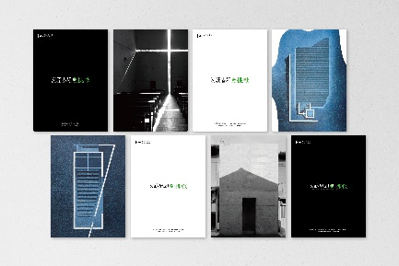 | 80元／個 | 4款全購入  300元
「攝影系列」明信片套組(6入裝) | 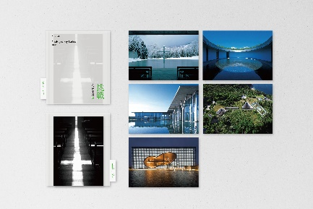 | 300元 | 3組全購入  700元
「手稿系列」明信片套組(6入裝) | 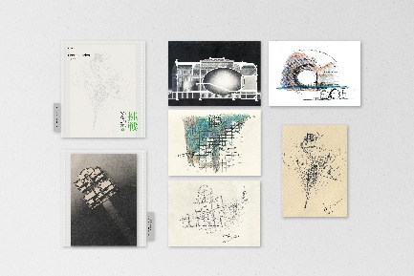 | 300元
「安藤忠雄精選系列」明信片套組(3入裝) | 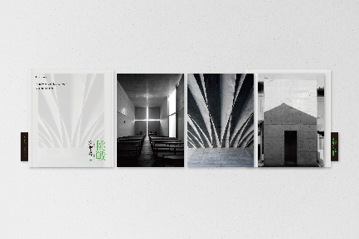 | 180元

周邊商品單筆消費滿3000元（含）以上，即可以180元加購展覽手冊（含一張安藤忠雄簽名繪卡），限量350組，售完為止 | 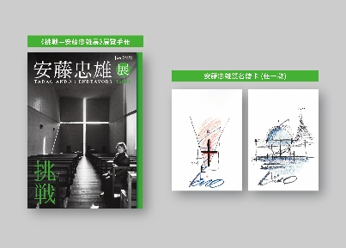
周邊商品全覽圖 | 